**МИНОБРНАУКИ РОССИИ**

**Санкт-Петербургский государственный**

**электротехнический университет**

**«ЛЭТИ» им. В.И. Ульянова (Ленина)**

**Кафедра математического обеспечения и применения ЭВМ**

отчет

**по лабораторной работе №11**

**«Создание приложения»**

**по дисциплине «Базы данных»**

|  |  |  |
| --- | --- | --- |
| Студент гр. 8383 |  | Киреев К.А. |
| Преподаватель |  | Фомичева Т.Г. |

Санкт-Петербург

2020

## Содержание.

Цель работы. 3

Задание. 3

Выполнение работы. 5

1. Этап проектирования БД методом: «сущность - связь» (ER-методом). 5

2. Генерация предварительных отношений и проверка их на соответствие НФБК. 6

3. Проектирование базы данных в MS Access 12

4. Разработка запросов 17

5. Разработка интерфейса пользователя 20

5.1. Основная информация 20

5.2. Форма навигации 23

5.3. Формы «Сотрудник_добавл» и «Сотрудник_изм» 25

5.4. Форма «Дисциплины преподавателя» 28

5.5. Форма «Приказы трудовой книжки» 29

5.6. Форма «Преподаватели на кафедре» 30

5.7. Форма «Награжденные за оборону Ленинграда» 32

5.8. Форма «Количество сотрудников по должностям» 32

5.9. Форма «Преподаватели по дисциплинам» 33

5.10. Форма «С истекшим сроком контракта» 34

5.11. Форма «Отпуск в данный месяц» 35

5.12. Отчет «Отчет по кафедрам» 35

5.13. Отчет «Справки об отпуске» 38

Выводы. 38

## Цель работы.

Создание небольшой автоматизированной системы, объединяющей таблицы, запросы, экранные формы и отчеты, и предназначенной для решения задачи из некоторой предметной области**.**

## Задание.

Пусть требуется создать программную систему, предназначенную для врачей и работников регистратуры поликлиники. Такая система должна хранить сведения об участках, которые относятся к поликлинике, о расписании работы участковых врачей, информацию о врачах, а также карточки пациентов. Карточка имеет номер, в нее заносятся сведения о каждом посещении поликлиники пациентом: дата посещения, жалобы, предварительный диагноз, назначения, выписан или нет больничный лист, и, если выписан, то на какой срок, имя врача. В карточке на первой странице указаны также фамилия, имя, отчество пациента, его домашний адрес, пол и возраст, номер страхового полиса, дата заполнения карточки. В расписании работы врачей указывается, на каком участке работает врач, дни и часы приема, номер кабинета. Врач может обслуживать более одного участка. В случае увольнения врача его участок(участки)передается другим врачам. Данные о враче, которые хранятся в БД, — это фамилия, имя отчество, категория, стаж работы, дата рождения. В карточку больного при каждом его посещении поликлиники врачом заносится очередная запись. Работники регистратуры регистрируют пациента, заполняя первую страницу его карточки. Уволить врача имеет право только заведующий поликлиникой. Он удаляет из базы сведения о враче и передает его больных другому врачу.

Работникам поликлиники могут потребоваться следующие сведения:

* Адрес данного больного, дата последнего посещения поликлиники и диагноз?
* Фамилия и инициалы лечащего врача данного больного?
* Номер кабинета, дни и часы приема данного врача?
* Больные, находящиеся в данный момент на лечении у данного врача (не истек срок больничного листа);
* Назначения врачей при указанном заболевании?
* Кто работает в данный момент в указанном кабинете?
* Сколько раз за прошедший месяц обращался в поликлинику указанный больной?
* Какое количество больных обслужил за прошедший месяц каждый из врачей поликлиники?

Необходимо предусмотреть возможность выдачи пациенту больничного листа и справки установленного образца, в которой указано, когда, и по какому поводу пациент обращался в поликлинику в текущем году. Расписание работы врачей поликлиники, которое можно повесить в холле, также должно формироваться автоматически.

## Выполнение работы.

## Этап проектирования БД методом: «сущность - связь» (ER-методом).

Была спроектирована ER-модель, представленная на рис. 1.

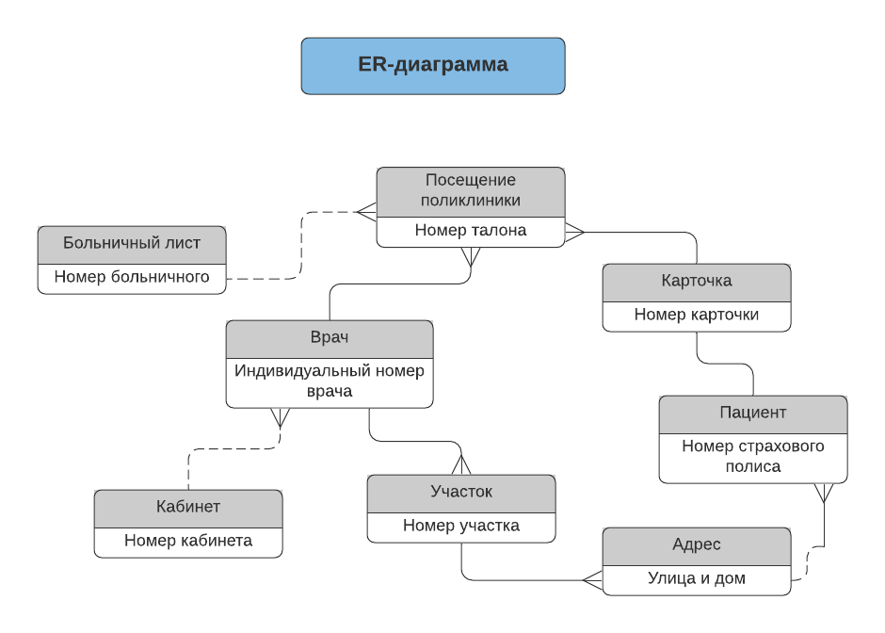

Рисунок 1 – ER-модель

ER-модель содержит следующие сущности:

1. Сущность «Посещение поликлиники» содержит основную информацию о посещении пациентом поликлиники. Ключевое поле – Номер талона.
2. Сущность «Больничный лист» содержит данные о больничном листе пациента. Ключевое поле – Номер больничного.
3. Сущность «Карточка» содержит информацию о пациентах, прикрепленных к поликлинике, требуемую для обследования. Ключевое поле ­– Номер карточки
4. Сущность «Пациент» содержит личную информацию о пациентах, прикрепленных к поликлинике. Ключевое поле – Номер страхового полиса.
5. Сущность «Врач» содержит информацию о врачах, работающих в поликлинике Ключевое поле – Индивидуальный номер врача.
6. Сущность «Кабинет» содержит информацию о кабинетах поликлиники. Ключевое поле – Номер кабинета.
7. Сущность «Участок» содержит информацию об участках, относящихся к поликлинике. Ключевое поле – Номер участка.
8. Сущность «Адрес» содержит информацию о прикреплении пациента к участку поликлиники. Ключевое поле – Улица и дом.

## Генерация предварительных отношений и проверка их на соответствие НФБК.

Рассмотрим правила генерации отношений:

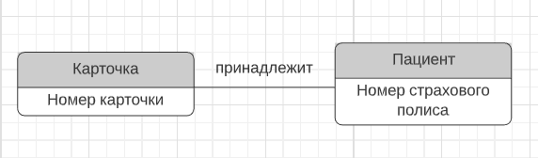

Связь между сущностью «Карточка» и сущностью «Пациент» со стороны сущности «Карточка» можно обозначить «карточка принадлежит пациенту», а со стороны сущности «Пациент»: «пациент владеет карточкой». Карточка заводится только на одного пациента, и каждый пациент имеет в регистратуре только одну карточку. Связь обязательна с обеих сторон, так как больной обязательно должен иметь карточку в регистратуре, а карточка заводится на конкретного больного. Следовательно, связь между отношениями должна быть 1:1.

По правилу 1 генерируется одно отношение:

**Карточка (Номер карточки**, Фамилия пациента, Имя пациента, Отчество пациента, Улица и дом, Номер квартиры, Пол, Возраст, Номер страхового полиса, Дата заполнения карточки, Номер паспорта)

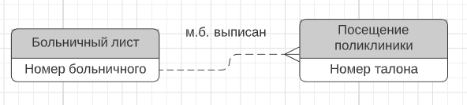

Связь между сущностью «Больничный лист» и сущностью «Посещение поликлиники» со стороны сущности «Больничный лист» можно обозначить «БЛ может быть выписан в результате посещения», а со стороны сущности «Посещение поликлиники»: «посещение поликлиники может изменить больничный лист». Больничный лист может быть выписан в результате нескольких посещений больным врача, а посещение поликлиники не всегда связано с выдачей, продлением или закрытием больничного листа. Следовательно, связь между отношениями должна быть 1:n.

По правилу 5 генерируется три отношения:

**Больничный лист (Номер больничного**, Срок истечения)

**Изменение больничного листа (**Номер больничного, Номер талона, Действие)

**Посещение поликлиники (Номер талона**, Дата посещения, Жалобы, ИН врача, Номер карточки, Диагноз, Назначение)

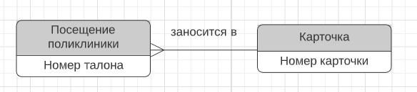

Связь между сущностью «Посещение поликлиники» и сущностью «Карточка» со стороны сущности «Посещение поликлиники» можно обозначить «посещение заносится в карточку», а со стороны сущности «Карточка»: «карточка заполняется посещениями». Посещение записывается в одну конкретную карточку, а карточка может заполняться несколькими посещениями. Следовательно, связь между отношениями должна быть 1:n.

По правилу 4 генерируется два отношения, ключ сущности «Карточка» был добавлен как атрибут в отношение «Посещение поликлиники»:

**Посещение поликлиники (Номер талона**, Дата посещения, Жалобы, ИН врача, Номер карточки, Диагноз, Назначение)

**Карточка (Номер карточки**, Фамилия пациента, Имя пациента, Отчество пациента, Улица и дом, Номер квартиры, Пол, Возраст, Номер страхового полиса, Дата заполнения карточки, Номер паспорта)

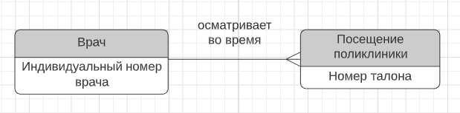

Связь между сущностью «Врач» и сущностью «Посещение поликлиники» со стороны сущности «Врач» можно обозначить «врач осматривает пациента во время посещения», а со стороны сущности «Посещение поликлиники»: «посещение пациентом поликлиники обслуживается врачом». Осмотр во время посещения проводит только один врач, а врач может осматривать разных пациентов в разные посещения. Следовательно, связь между отношениями должна быть 1:n.

По правилу 4 генерируется два отношения, ключ сущности «Врач» был добавлен как атрибут в отношение «Посещение поликлиники»:

**Посещение поликлиники (Номер талона**, Дата посещения, Жалобы, ИН врача, Номер карточки, Диагноз, Назначение)

**Врач (Индивидуальный номер врача**, Фамилия, Имя, Отчество, Категория, Стаж работы, Дата рождения)

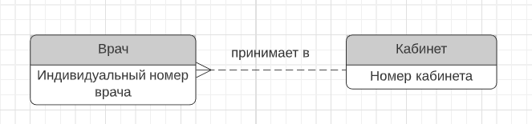

Связь между сущностью «Врач» и сущностью «Кабинет» со стороны сущности «Врач» можно обозначить «врач принимает в кабинете», а со стороны сущности «Кабинет»: «кабинет может быть занят врачом». Врач принимает в одном и том же кабинете, но в другую смену или в другие дни в этом кабинете может работать другой, приписанный к этому кабинету врач. Следовательно, связь между отношениями должна быть 1:n.

По правилу 5 генерируется три отношения:

**Врач (Индивидуальный номер врача**, Фамилия, Имя, Отчество, Категория, Стаж работы, Дата рождения)

**Расписание (**ИН кабинета, ИН врача, Дни, Смена)

**Кабинет (ИН кабинета**, Корпус, Этаж)

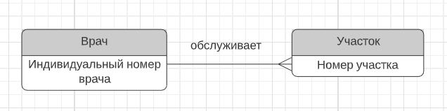

Связь между сущностью «Врач» и сущностью «Участок» со стороны сущности «Врач» можно обозначить «врач обслуживает участок», а со стороны сущности «Участок»: «участок обслуживается врачом». На участке один врач, но допускается обслуживание одним врачом нескольких участков. Следовательно, связь между отношениями должна быть 1:n.

По правилу 4 генерируется два отношения, ключ сущности «Врач» был добавлен как атрибут в отношение «Участок»:

**Участок (Номер участка**, ИН врача)

**Врач (Индивидуальный номер врача**, Фамилия, Имя, Отчество, Категория, Стаж работы, Дата рождения)

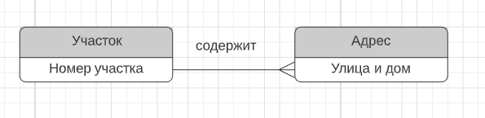

Связь между сущностью «Адрес» и сущностью «Участок» со стороны сущности «Адрес» можно обозначить «адрес входит в участок», а со стороны сущности «Участок»: «участок содержит адреса». Участок может содержать множество адресов, а адрес может входить только в один участок. Следовательно, связь между отношениями должна быть 1:n.

По правилу 4 генерируется два отношения, ключ сущности «Участок» был добавлен как атрибут в отношение «Адрес»:

**Адрес (Улица и дом**, Номер участка)

**Участок (Номер участка**, ИН врача)

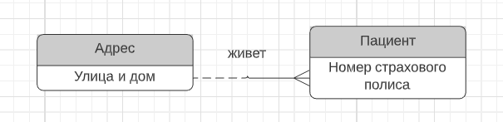

Связь между сущностью «Адрес» и сущностью «Пациент» со стороны сущности «Адрес» можно обозначить «по адресу проживает пациент», а со стороны сущности «Пациент»: «пациент имеет адрес проживания». По одному адресу живет много пациентов, но каждый из них имеет только один адрес. Связь обязательна только со стороны пациента: пациент обязан иметь место жительства, но пациенты не обязаны проживать по каждому адресу. Следовательно, связь между отношениями должна быть 1:n.

По правилу 4 генерируется два отношения, ключ сущности «Адрес» был добавлен как атрибут в отношение «Карточка». Стоит отметить, что в предыдущих шагах сущности «Пациент» и «Карточка» были объединены в одно отношение «Карточка»:

**Карточка (Номер карточки**, Фамилия пациента, Имя пациента, Отчество пациента, Улица и дом, Номер квартиры, Пол, Возраст, Номер страхового полиса, Дата заполнения карточки, Номер паспорта)

**Адрес (Улица и дом**, Номер участка)

В результате были получены следующие предварительные отношения:

**Посещение поликлиники (Номер талона**, Дата посещения, Жалобы, ИН врача, Номер карточки, Диагноз, Назначение)

**Врач (Индивидуальный номер врача**, Фамилия, Имя, Отчество, Категория, Стаж работы, Дата рождения)

**Карточка (Номер карточки**, Фамилия пациента, Имя пациента, Отчество пациента, Улица и дом, Номер квартиры, Пол, Возраст, Номер страхового полиса, Дата заполнения карточки, Номер паспорта)

**Адрес (Улица и дом**, Номер участка)

**Участок (Номер участка**, ИН врача)

**Расписание (**ИН кабинета, ИН врача, Дни, Смена)

**Кабинет (ИН кабинета**, Корпус, Этаж)

**Больничный лист (Номер больничного**, Срок истечения)

**Изменение больничного листа (**Номер больничного, Номер талона, Действие)

Определим функциональную зависимость м/у атрибутами каждого отношения и проверим соответствие ее НФБК.

1. В отношении «Врач» функциональные зависимости выглядят следующим образом:

Индивидуальный номер врача Фамилия, Имя, Отчество, Категория, Стаж работы, Дата рождения

Детерминант является ключом отношения, других зависимостей нет, поэтому отношение находится в НФБК.

1. В отношении «Кабинет» функциональные зависимости выглядят следующим образом:

ИН кабинета Корпус, Этаж

Детерминант является ключом отношения, других зависимостей нет, поэтому отношение находится в НФБК.

1. В отношении «Расписание» функциональных зависимостей нет, как и ключей, так что отношение находится в НФБК
2. В отношении «Участок» функциональные зависимости выглядят следующим образом:

Номер участка ИН врача

Детерминант является ключом, других зависимостей нет, поэтому отношение «Участок» находится в НФБК.

1. В отношении «Адрес» функциональные зависимости выглядят следующим образом:

Улица и дом Номер участка

Детерминант является ключом, других зависимостей нет, поэтому отношение «Адрес» находится в НФБК.

1. В отношении «Карточка» функциональные зависимости выглядят следующим образом:

Номер карточки Фамилия пациента, Имя пациента, Отчество пациента, Улица и дом, Номер квартиры, Пол, Возраст, Номер страхового полиса, Дата заполнения карточки, Номер паспорта

Номер паспорта Фамилия пациента, Имя пациента, Отчество пациента, Улица и дом, Номер квартиры, Пол, Возраст

Номер страхового полиса Фамилия пациента, Имя пациента, Отчество пациента, Пол, Возраст, Номер паспорта

Все детерминанты являются возможными ключами, других зависимостей нет, поэтому отношение «Сотрудник» находится в НФБК.

1. В отношении «Посещение поликлиники» функциональные зависимости выглядят следующим образом:

Номер талона Дата посещения, Жалобы, ИН врача, Номер карточки, Диагноз, Назначение

Детерминант является ключом, других зависимостей нет, поэтому отношение «Посещение поликлиники» находится в НФБК.

1. В отношении «Больничный лист» функциональные зависимости выглядят следующим образом:

Номер больничного Срок истечения

Детерминант является ключом, других зависимостей нет, поэтому отношение «Больничный лист» находится в НФБК.

1. В отношении «Изменение больничного листа» функциональных зависимостей нет, как и ключей, так что отношение находится в НФБК

Все отношения находятся в НФБК.

## Проектирование базы данных в MS Access

В MS Access была спроектирована база данных, основанная на вышеперечисленных отношениях. Схема данных представлена на рис. 2.

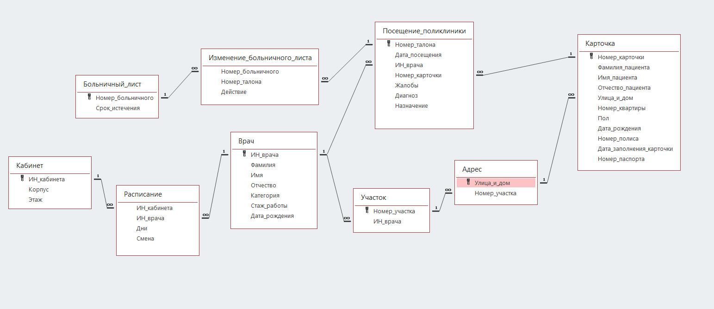

Рисунок 2 – Схема данных в MS Access

Далее было выполнено заполнение таблиц данными.

Таблица «Cотрудник» представлена в табл. 1.

Таблица 1 – Сотрудники

| **Сотрудник** | | | | | | | | | | | | | | |
| --- | --- | --- | --- | --- | --- | --- | --- | --- | --- | --- | --- | --- | --- | --- |
| ИНН | № паспорта | ФИО | Дата рожд | Пол | Пенс. св-во | Должность | Степень | Звание | Каф./ отд. | Дата поступ. | Дата нач. отп. | Дата конц. отп. | № труд. кн. | Выд. труд. кн. |
| 1023764587 | 4011364738 | Дорофеев Александр Петров | 03.02.1978 | М | 38146723627 | старший преподаватель | нет | нет | МОЭВМ | 02.02.2010 | 01.04.2021 | 15.04.2021 | 1236182 | 12.04.1999 |
| 1369384293 | 4013475839 | Сергеева Лидия Дмитриевна | 22.01.1991 | Ж | 46178328736 | ассистент | нет | нет | МОЭВМ | 11.11.2016 | 05.06.2021 | 08.07.2021 | 5837761 | 03.10.2015 |
| 4619823864 | 4001276544 | Ульянова Лидия Сергеевна | 12.04.1941 | Ж | 73452341363 | профессор | к.т.н. | профессор | ВТ | 23.11.2000 | 04.06.2021 | 04.08.2021 | 1245234 | 11.03.1961 |
| 5728364928 | 4012348398 | Облизанов Александр Дмитриевич | 09.05.2001 | М | 34215545344 | ассистент | нет | нет | ВТ | 09.05.2019 | 05.07.2021 | 05.08.2021 | 2342136 | 09.02.2019 |
| 6543545432 | 4076549873 | Игнатьев Василий Викторович | 01.02.1939 | М | 14354545656 | профессор | к.н. | профессор | ВМ | 12.03.2000 | 01.05.2021 | 01.07.2021 | 5421645 | 05.12.1976 |
| 7453542132 | 4001235466 | Терентьев Александр Дмитриевич | 07.08.1975 | М | 32761845128 | профессор | к.н. | профессор | ВМ | 26.03.1999 | 01.05.2021 | 01.06.2021 | 4716833 | 29.06.1995 |
| 7748262983 | 4012465810 | Иванец Софья Александровна | 16.01.1993 | Ж | 35183723673 | доцент | нет | нет | ВМ | 15.02.2016 | 01.05.2021 | 04.06.2021 | 2816387 | 03.12.2014 |
| 8352746433 | 4009273748 | Петров Иван Васильевич | 02.04.1989 | М | 17828437562 | ассистент | нет | нет | МОЭВМ | 11.11.2007 | 07.06.2021 | 08.07.2021 | 4342664 | 03.02.2004 |

Таблица «Паспорт» представлена в табл. 2.

Таблица 2 – Паспорта

| **Паспорт** | | | |
| --- | --- | --- | --- |
| № паспорта | Дата выдачи | Кем выдан | Место жительства |
| 4001235466 | 23.07.2002 | ТП №27 | СПб ул. Профессора Попова д. 3 кв. 23 |
| 4001276544 | 09.01.2016 | МФЦ №6 | СПб, ул. Садовая, д. 3, кв. 74 |
| 4009273748 | 21.04.2011 | УВД №88 | СПб пр. Стачек д. 11 кв. 9 |
| 4011364738 | 03.03.2014 | ТП №52 | СПб ул. Пушкина д. 2 кв. 12 |
| 4012348398 | 02.03.2013 | ТП №18 | СПб, ул. Декабристов, д. 23, кв. 13 |
| 4012465810 | 06.08.2018 | МВД №9 | СПб пр. Богатырский д. 41 кв. 121 |
| 4013475839 | 07.12.2009 | МВД №6 | СПб пр. Невский д. 33 кв. 3 |
| 4076549873 | 04.06.2004 | ТП №42 | СПб ул. Парашютная д. 1 кв. 34 |

Таблица «Преподаватель» представлена в табл. 3.

Таблица 3 – Преподаватели

| **Преподаватель** | | | | |
| --- | --- | --- | --- | --- |
| № паспорта | Нагрузка | Дата заключения контракта | Дата окончания контракта | Стаж во время поступления |
| 4001235466 | 270 | 16.02.2014 | 16.02.2019 | 17 |
| 4001276544 | 180 | 01.03.2017 | 01.03.2022 | 17 |
| 4009273748 | 380 | 04.09.2018 | 04.09.2023 | 3 |
| 4011364738 | 200 | 02.08.2017 | 02.08.2022 | 10 |
| 4012348398 | 250 | 09.05.2019 | 09.05.2024 | 0 |
| 4012465810 | 285 | 23.11.2019 | 23.11.2024 | 5 |
| 4013475839 | 350 | 01.05.2018 | 01.05.2023 | 4 |
| 4076549873 | 425 | 01.03.2019 | 01.03.2024 | 31 |

Таблица «Награда» представлена в табл. 4.

Таблица 4 – Награды

| **Награда** | | |
| --- | --- | --- |
| № удостоверения | № паспорта | Название |
| 176453 | 4001235466 | Благодарность Президента РФ |
| 645344 | 4076549873 | За оборону Ленинграда |
| 764326 | 4001276544 | За оборону Ленинграда |

Таблица «Дисциплина» представлена в табл. 5.

Таблица 5 – Дисциплины

| **Дисциплина** |
| --- |
| Название |
| Базы данных |
| Вычислительная техника |
| Дискретная математика |
| Математическая статистика |
| Операционные системы |
| Основы программирования |
| Сети и телекоммуникации |

Таблица «Может преподавать» представлена в табл. 6.

Таблица 6 – Кто какие дисциплины может преподавать

| **Может преподавать** | |
| --- | --- |
| № паспорта | Дисциплина |
| 4001235466 | Математическая статистика |
| 4001276544 | Вычислительная техника |
| 4001276544 | Сети и телекоммуникации |
| 4009273748 | Операционные системы |
| 4009273748 | Базы данных |
| 4011364738 | Операционные системы |
| 4011364738 | Основы программирования |
| 4012348398 | Вычислительная техника |
| 4012348398 | Базы данных |
| 4012465810 | Математическая статистика |
| 4012465810 | Дискретная математика |
| 4013475839 | Операционные системы |
| 4013475839 | Сети и телекоммуникации |
| 4076549873 | Дискретная математика |

Таблица «Приказ» представлена в табл. 7.

Таблица 7 – Приказы

| Приказ | | |
| --- | --- | --- |
| № приказа | Тип приказа | Дата |
| 6313523 | Поступление | 02.04.2000 |
| 6313982 | Увольнение | 12.11.2003 |
| 6328371 | Поступление | 01.02.2010 |
| 5233421 | Смена должности | 12.03.2017 |
| 1829363 | Смена должности | 11.05.2015 |
| 4127283 | Поступление | 02.02.2010 |
| 4716283 | Поступление | 11.11.2016 |
| 5764837 | Смена должности | 21.01.2011 |
| 4162734 | Поступление | 09.05.2019 |
| 3158273 | Увольнение | 23.07.2014 |
| 5618273 | Поступление | 15.02.2016 |

Таблица «Относится к» представлена в табл. 8.

Таблица 8 – Приказы и трудовые книжки

| Относится к | |
| --- | --- |
| № приказа | № трудовой книжки |
| 6313523 | 1236182 |
| 6313982 | 1236182 |
| 6328371 | 1236182 |
| 5233421 | 5837761 |
| 1829363 | 1245234 |
| 4127283 | 1236182 |
| 4716283 | 5837761 |
| 5764837 | 5421645 |
| 4162734 | 2342136 |
| 3158273 | 2816387 |
| 5618273 | 2816387 |

Для полей были настроены их свойства, например, поле паспорт не может иметь длину более 10 символов, а также имеет маску ввода «0000000000», что обеспечивает возможность ввода только цифр.

## Разработка запросов

Для наполнения интерфейса пользователя и обеспечения его действий был разработан ряд запросов.

Запрос «Кафедры» необходим для получения списка кафедр, который используется в интерфейсе в качестве вариантов в поле со списком. SQL-код запроса представлен ниже:

SELECT Сотрудник.[Кафедра/отдел]

FROM Сотрудник

GROUP BY Сотрудник.[Кафедра/отдел];

Результатом запроса является таблица из одного столбца, в котором содержится список всех кафедр, указанных в соответствующем атрибуте сотрудников. Таблица представлена на рис. 3.

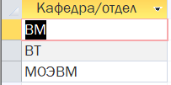

Рисунок 3 – Результат запроса «Кафедры»

Запрос «Количество по должностям» необходим для получения информации о том, сколько преподавателей каждой должности работает в ВУЗе. SQL-код запроса представлен ниже:

SELECT Сотрудник.Должность, Count(Сотрудник.[№ паспорта]) AS [Count-№ паспорта]

FROM Сотрудник

GROUP BY Сотрудник.Должность;

Результатом является таблица со столбцами «Должность» и «Количество сотрудников». Таблица представлена на рис. 4.

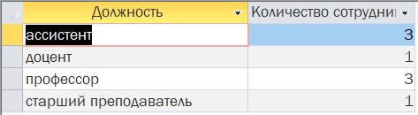

Рисунок 4 – Результат запроса «Количество под должностям»

Запрос «Средняя нагрузка ассистентов» необходим для вычисления средней нагрузки ассистентов каждой из кафедр. SQL-код запроса представлен ниже:

SELECT Avg(Преподаватель.Нагрузка) AS [Avg-Нагрузка], Сотрудник.[Кафедра/отдел], Сотрудник.Должность

FROM Сотрудник LEFT JOIN Преподаватель ON Сотрудник.[№ паспорта] = Преподаватель.[№ паспорта]

GROUP BY Сотрудник.[Кафедра/отдел], Сотрудник.Должность

HAVING (((Сотрудник.Должность)="ассистент"));

Результат выполнения запроса представлен на рис. 5.

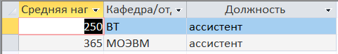

Рисунок 5 – Результат запроса «Средняя нагрузка ассистентов»

Запрос «Просрочен контракт» необходим для определения сотрудников, у которых дата окончания контракта меньше текущей даты. SQL-код запроса представлен ниже:

SELECT Сотрудник.[№ паспорта], Сотрудник.ФИО, Преподаватель.[Дата окончания контракта]

FROM Сотрудник LEFT JOIN Преподаватель ON Сотрудник.[№ паспорта] = Преподаватель.[№ паспорта]

WHERE (((Преподаватель.[Дата окончания контракта])<Date()));

Результат выполнения запроса представлен на рис. 6.

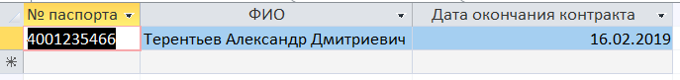

Рисунок 6 – Результат запроса «Просрочен контракт»

Запрос «Нагрузка кафедры» необходим для определения средней нагрузки всех сотрудников каждой кафедры. SQL-код представлен ниже:

SELECT Сотрудник.[Кафедра/отдел], Avg(Преподаватель.Нагрузка) AS [Avg-Нагрузка]

FROM Сотрудник LEFT JOIN Преподаватель ON Сотрудник.[№ паспорта] = Преподаватель.[№ паспорта]

GROUP BY Сотрудник.[Кафедра/отдел];

Результат выполнения запроса представлен на рис. 7.

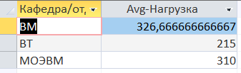

Рисунок 7 – Результат запроса «Нагрузка кафедры»

Запрос «Преподаватели по дисциплине» необходим для объединения информации о сотрудниках и дисциплинах, которые они могут преподавать. SQL-код запроса представлен ниже:

SELECT Дисциплина.Название, Сотрудник.ФИО, Сотрудник.[№ паспорта], Сотрудник.[Дата рождения], Сотрудник.Должность, Сотрудник.Степень, Сотрудник.Звание, Сотрудник.[Дата поступления], Преподаватель.Нагрузка

FROM Дисциплина RIGHT JOIN (Сотрудник LEFT JOIN (Преподаватель LEFT JOIN [Может преподавать] ON Преподаватель.[№ паспорта] = [Может преподавать].[№ паспорта]) ON Сотрудник.[№ паспорта] = Преподаватель.[№ паспорта]) ON Дисциплина.Название = [Может преподавать].Дисциплина;

Результат выполнения запроса представлен на рис. 8.

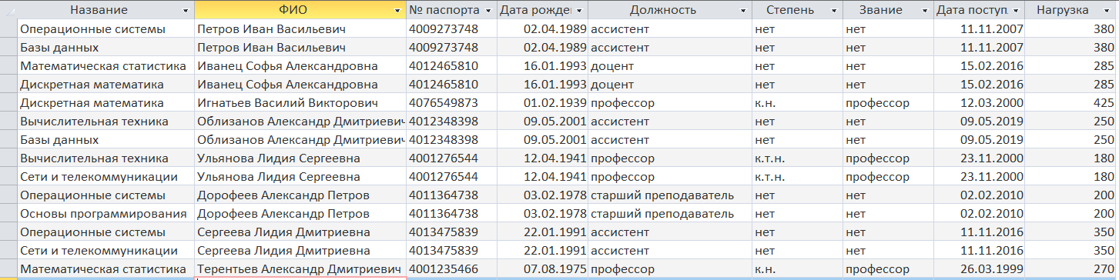

Рисунок 8 – Результат запроса «Преподаватели по дисциплине»

Запрос «Отпуск в данный месяц» необходим для определения номера месяца начала и конца отпуска сотрудника, чтобы в дальнейшем можно было по этому параметру определять сотрудников, которые находятся в отпуске в данный месяц. SQL-код запроса представлен ниже:

SELECT Сотрудник.[Дата начала отпуска], Сотрудник.[Дата конца отпуска], Сотрудник.ФИО, Сотрудник.[№ паспорта], Сотрудник.[Дата рождения], Сотрудник.Должность, Сотрудник.[№ трудовой книжки], Month([Дата начала отпуска]) AS МесяцН, Month([Дата конца отпуска]) AS МесяцО

FROM Сотрудник;

Результат выполнения запроса представлен на рис. 9.

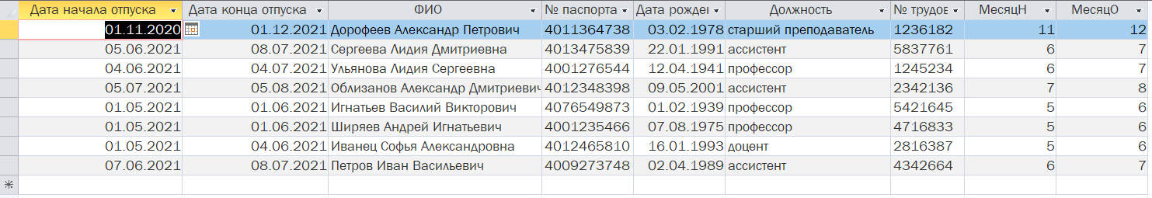

Рисунок 9 – Результат запроса «Отпуск в данный месяц»

## Разработка интерфейса пользователя

## Основная информация

Схематичное представление интерфейса пользователя представлено на рис. 3. Стрелочками обозначается возможность перехода между формами.

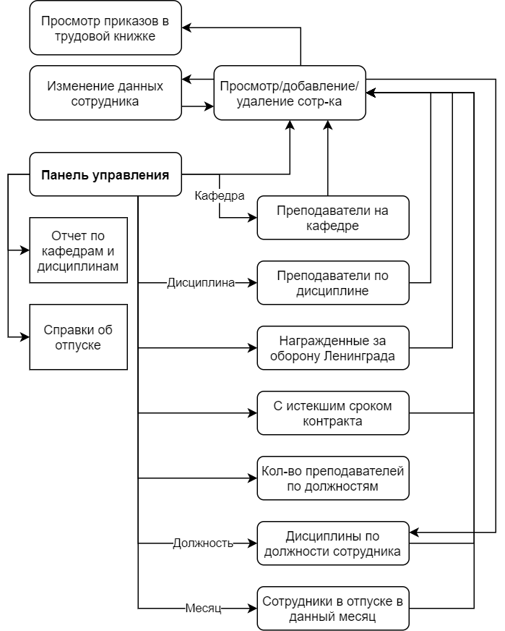

Рисунок 10 – Схема интерфейса

Основные задачи разработки приложения и формы, реализующие их, представлены ниже.

1. Удалить уволившегося или добавить в базу нового сотрудника;
   1. Форма «Сотрудник_добавл» позволяет добавлять и удалять сотрудника (при добавлении можно указать основные данные сотрудника)
   2. Форма «Дисциплины преподавателей» позволяет добавлять новые дисциплины, которые может преподавать сотрудник
2. Внести новую дату заключения контракта;
3. Изменить для каждого сотрудника даты начала и конца отпуска;
4. Изменить должность определенного сотрудника;
   1. Вышеперечисленные задачи реализует форма «Сотрудник_изм», в которой можно изменить все основные данные сотрудника
5. Список преподавателей, которые работают на определенной кафедре, с указанием их категории (доцент, ассистент, ассистент к.н., профессор, старший преподаватель) и стажа преподавательской работы;
   1. Форма «Преподаватели на кафедре» по выбору из формы навигации кафедры предоставляет информацию о всех преподавателях на этой кафедре с дополнительной информацией. Есть возможность перейти к полной информации о сотруднике.
6. Средняя нагрузка ассистентов указанной кафедры;
   1. Форма «Преподаватели на кафедре» также показывает среднюю нагрузку ассистентов на кафедре
7. Дисциплины, которые читает каждый из доцентов указанной кафедры?
   1. Форма «Дисциплины преподавателей» по выбору из формы навигации кафедры и должности выводит дисциплины преподавателей, удовлетворяющих данной фильтрации (не только доцентов)
8. Количество преподавателей каждой из категорий, работающих в институте?
   1. Форма «Количество по должностям» показывает количество преподавателей каждой из категорий.
9. Список сотрудников, находящихся в отпуске в определенном месяце;
   1. Форма «Отпуск в данный месяц» по выбору месяца в форме навигации показывает преподавателей, которые находятся в отпуске в этот месяц
10. Список преподавателей, у которых истек срок контракта;
    1. Форма «С истекшим сроком контракта»
11. Список сотрудников, награжденных медалью «За оборону Ленинграда»?
    1. Форма «С наградой за оборону Ленинграда»
12. Кто из преподавателей может читать указанную дисциплину?
    1. Форма «Преподаватели под дисциплинам» позволяет выбрать дисциплину в поле со списком и посмотреть список преподавателей, которые могут ее читать
13. Кто из сотрудников дольше других работает в институте?
    1. Информация представлена в форме навигации на вкладке «Отчеты и др.»
14. Выдача справки о сотрудниках института, находящихся в отпуске в текущем месяце;
    1. Отчет «Справка об отпуске»
15. Отчет по кафедрам о преподавателях, читающих каждую из дисциплин;
    1. Отчет «Отчет по кафедрам» группируется сначала по кафедрам, кафедра – по дисциплинам, в которых уже перечислены преподаватели, которые могут их преподавать.
16. Дополнительно реализован просмотр приказов в трудовой книжке сотрудника.

## Форма навигации

При запуске приложения открывается форма навигации. В ней есть множество кнопок и полей ввода, которые будут рассмотрены далее, а также некоторая информация, которая относится ко всему ВУЗу (сотрудник, дольше всех проработавший в ВУЗе). Вид формы навигации представлен на рис. 4, 5.

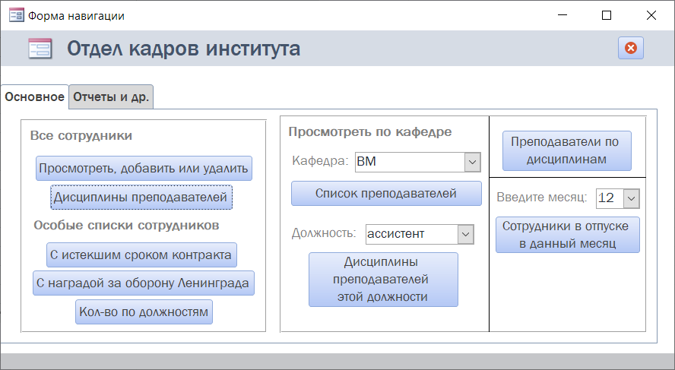

Рисунок 4 – Форма навигации

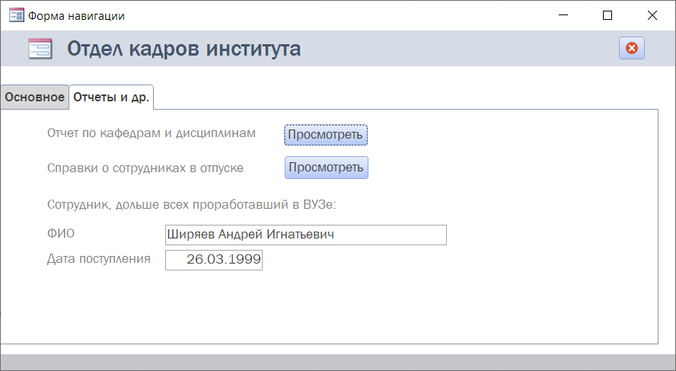

Рисунок 5 – Форма навигации, вкладка «Отчеты и др.»

По нажатию на соответствующие кнопки осуществляется переход на другие формы. Выпадающие меню и их назначения:

* Кафедра – для форм, которые выдают информацию по конкретной кафедре;
* Должность – для формы, показывающей, какие дисциплины читают преподаватели определенной должности на определенной кафедре;
* Месяц – для формы, показывающей, кто из сотрудников находится в отпуске в определенном месяце.

Для всех последующих форм предусмотрена кнопка вверху, которая закрывает форму. При нажатии на такую же кнопку в панели управления, приложение закрывается.

## Формы «Сотрудник_добавл» и «Сотрудник_изм»

Интерфейс формы для просмотра, добавления или удаления сотрудников «Сотрудник_добавл» представлен на рис. 9. В форме не предусмотрено изменение данных. Есть возможность открывать другие формы:

* Просмотр приказов в трудовой книжке
* Просмотр дисциплин, которые читает преподаватель

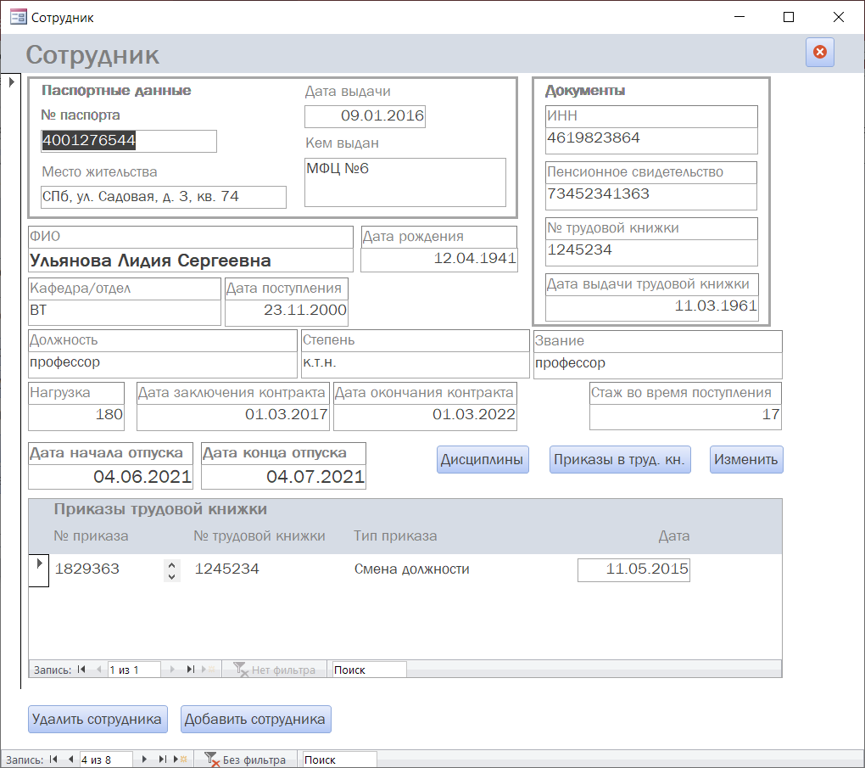

Рисунок 9 – Интерфейс формы «Сотрудник_добавл»

По нажатию на кнопку «Удалить сотрудника» есть возможность удалить данные о сотруднике из БД, учитывая все зависимости в таблицах. По нажатию на кнопку «Добавить сотрудника» форма переключается на новое поле для ввода данных о сотруднике, что представлено на рис. 10. Добавление приказов в трудовой книжке не предусмотрено.

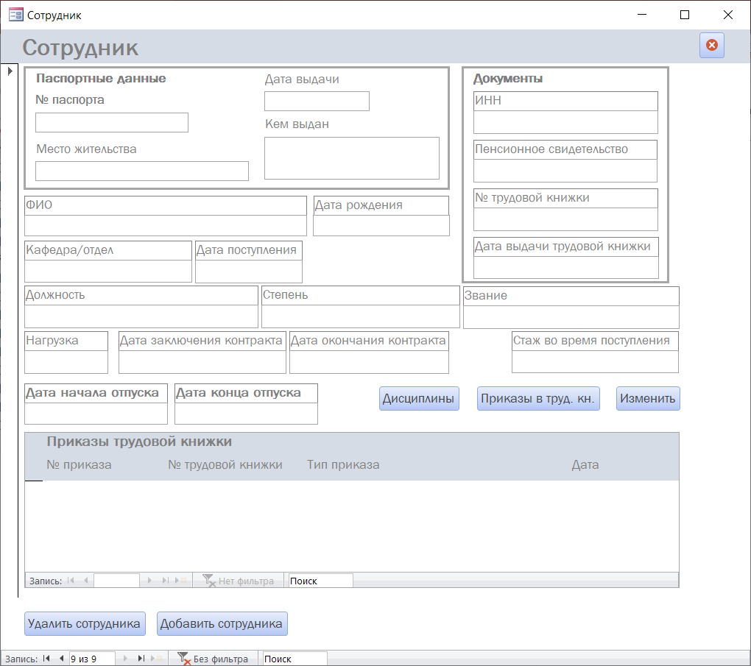

Рисунок 10 – Добавление нового сотрудника

При нажатии на кнопку «Изменить» текущая форма закрывается и открывается форма «Сотрудник_изм», которая отличается от «Сотрудник_добавл» тем, что возможно изменять поля данных о сотруднике.

Команды макроса при нажатии кнопки представлены на рис. 11.1.

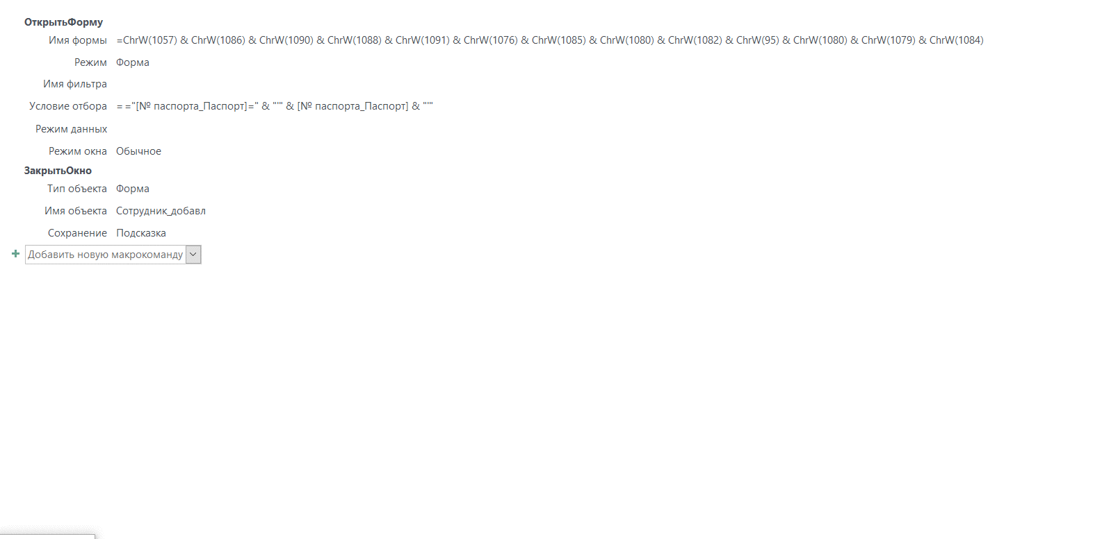

Рисунок 11.1 – Команды макроса при нажатии кнопки «Изменить»

Вид формы представлен на рис. 11.2.

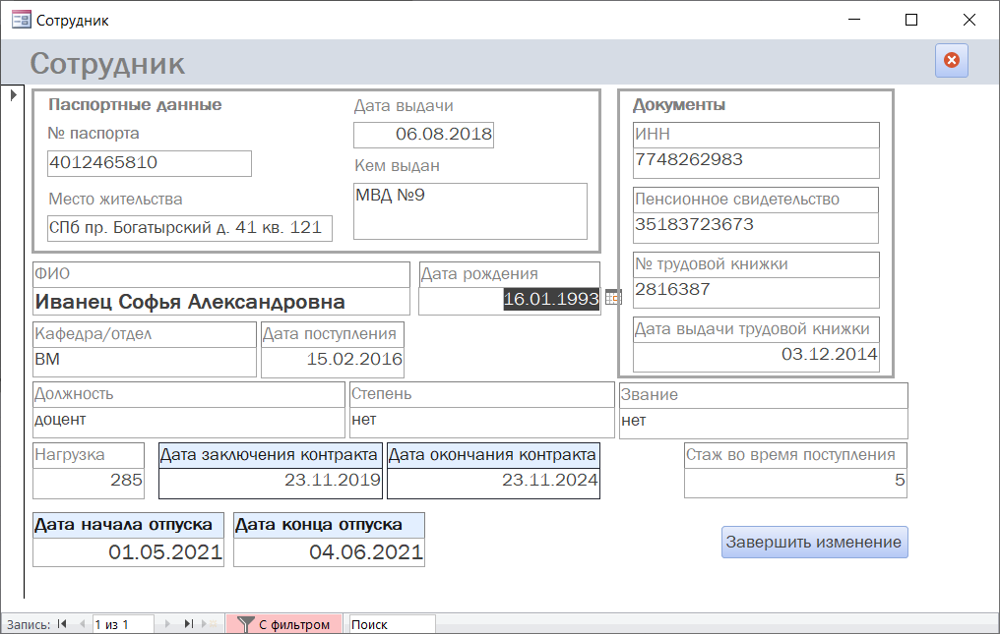

Рисунок 11.2 – Форма «Сотрудник_изм»

При нажатии на кнопку «Завершить изменение» данная форма закрывается и вновь открывается форма «Сотрудник_добавл».

## Форма «Дисциплины преподавателя»

Форма «Дисциплины преподавателя» показывает краткую информацию о преподавателе и список дисциплин, которые он преподает. Она содержит в себе подчиненную форму «Могут преподавать подчиненная форма», в которой перечисляется список дисциплин преподавателя.

Есть возможность добавления новых дисциплин, при этом эта дисциплина добавляется и в таблицу «Дисциплины» (если таковой в БД еще не было). По кнопке «Перейти» можно перейти в таблицу «Сотрудник_добавл», в которой предоставлена остальная информация о преподавателе.

Вид формы представлен на рис. 12.

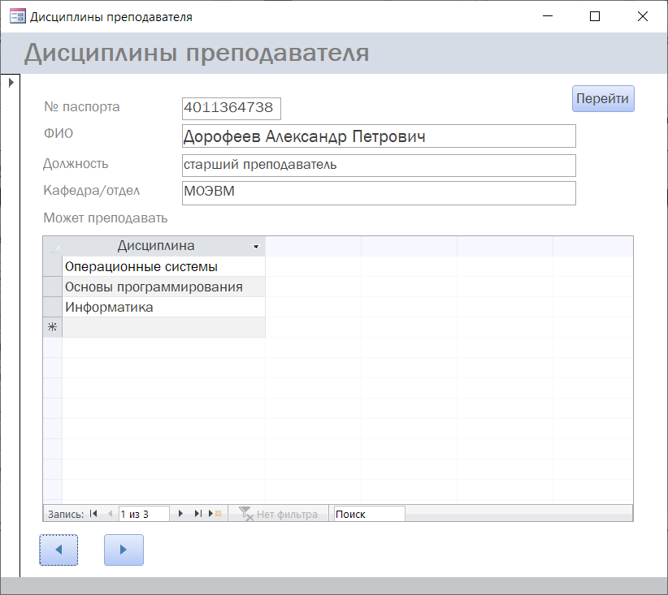

Рисунок 12 – Форма «Дисциплины преподавателя»

## Форма «Приказы трудовой книжки»

Форма «Приказы трудовой книжки» представляет собой список приказов, которые относятся к каждой из трудовых книжек. Форма является подчиненной для формы «Сотрудник_добавл». Также эта форма открывается при нажатии кнопки «Приказы в труд. кн.» из той же формы.

Вид формы представлен на рис. 11.3.

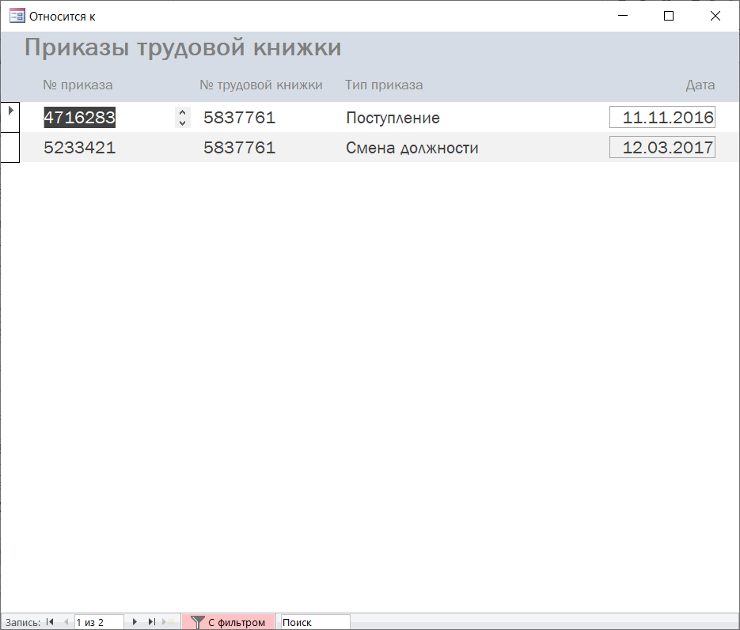

Рисунок 11.3 – Форма «Приказы трудовой книжки»

## Форма «Преподаватели на кафедре»

Форма «Преподаватели на кафедре» представляет собой список преподавателей, которые работают на указанной при открытии из панели управления кафедре. SQL-код запроса для формы представлен ниже:

SELECT Сотрудник.ФИО, Сотрудник.Должность, Преподаватель.[Стаж во время поступления], Сотрудник.[Кафедра/отдел], [Средняя нагрузка ассистентов].[Avg-Нагрузка], Сотрудник.[№ паспорта], Преподаватель.Нагрузка

FROM [Средняя нагрузка ассистентов] RIGHT JOIN (Сотрудник LEFT JOIN Преподаватель ON Сотрудник.[№ паспорта] = Преподаватель.[№ паспорта]) ON [Средняя нагрузка ассистентов].[Кафедра/отдел] = Сотрудник.[Кафедра/отдел];

Вид формы (при выбранной кафедре «МОЭВМ») представлен на рис. 12.

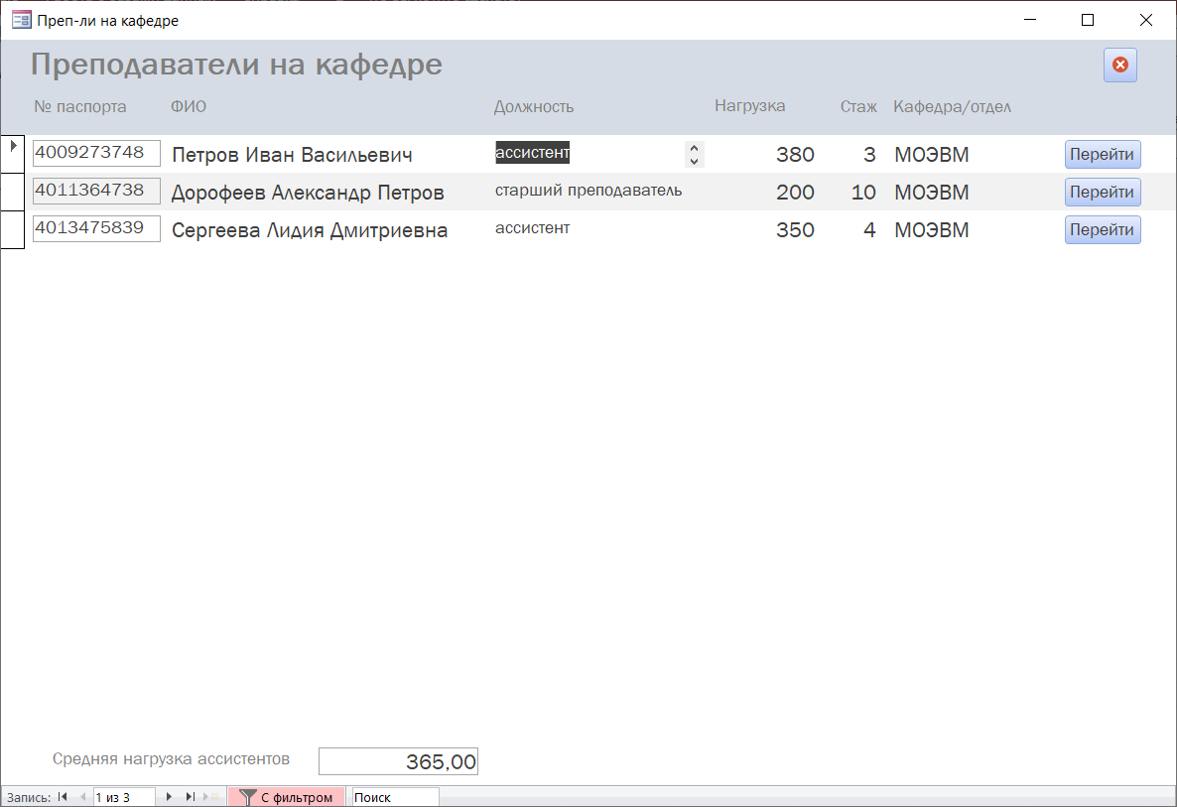

Рисунок 12 – Преподаватели на кафедре

Внизу формы отображается информации о средней нагрузке ассистентов указанной кафедры. При нажатии кнопки «Перейти» у соответствующего преподавателя открывается форма «Сотрудник_добавл» с информацией об этом преподавателе. Например, если была нажата кнопка «Перейти» в строке преподавателя Дорофеева Александра Петрова, вид формы будет как на рис. 13.

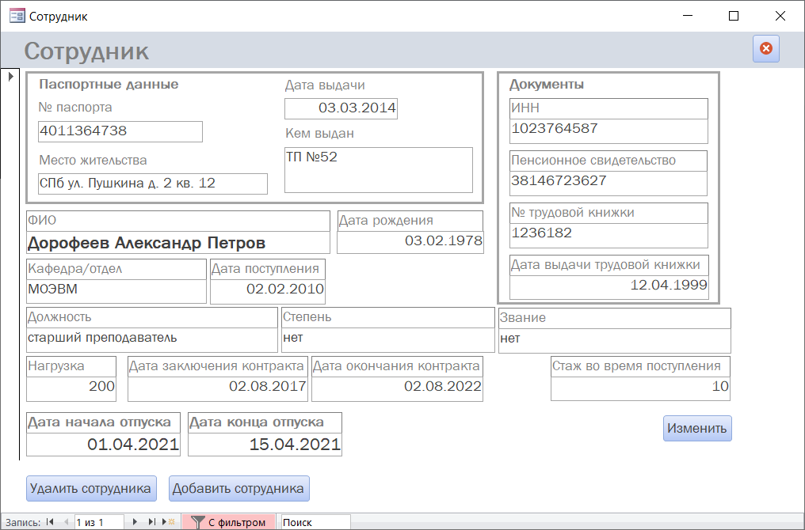

Рисунок 13 – Форма о сотруднике после нажатия кнопки «Перейти»

## Форма «Награжденные за оборону Ленинграда»

Форма «Награжденные за оборону Ленинграда» представляет собой список преподавателей, которые получили соответствующую награду с указанием номера удостоверения. SQL-код запроса данных для формы представлен ниже:

SELECT Награда.[№ удостоверения], Сотрудник.ФИО, Сотрудник.[Дата рождения], Сотрудник.Должность, Сотрудник.[№ паспорта]

FROM Сотрудник LEFT JOIN Награда ON Сотрудник.[№ паспорта] = Награда.[№ паспорта]

WHERE (((Награда.Название)="За оборону Ленинграда"));

Также есть возможность перейти к конкретному преподавателю для просмотра информации о нем. Ее вид представлен на рис. 14.

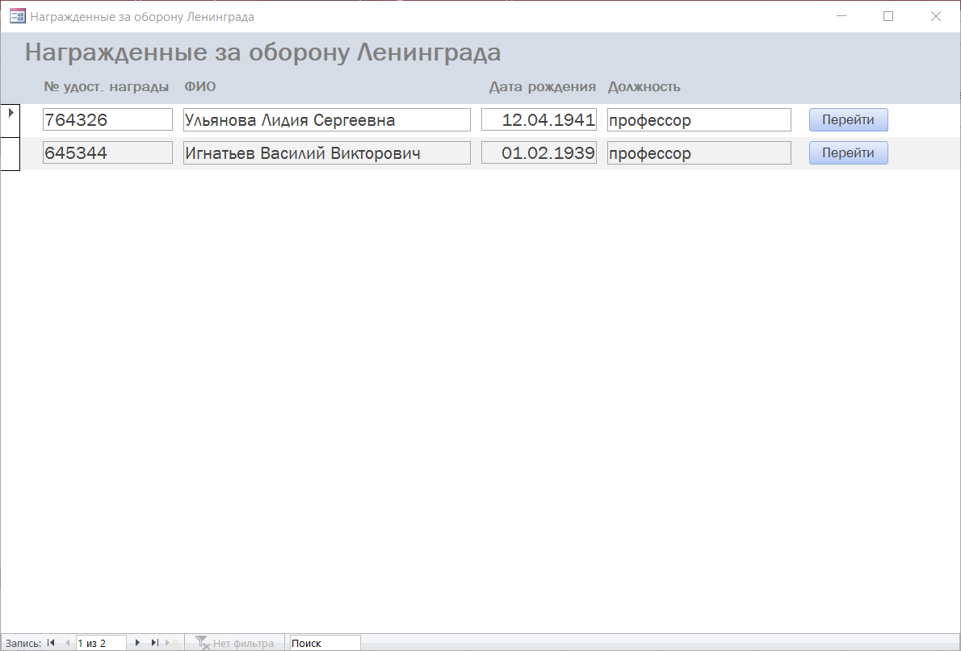

Рисунок 14 – Форма «Награжденные за оборону Ленинграда»

## Форма «Количество сотрудников по должностям»

Форма «Количество сотрудников по должностям» представляет собой список должностей с указанием числа сотрудников, которые их имеют. Ее вид представлен на рис. 15.

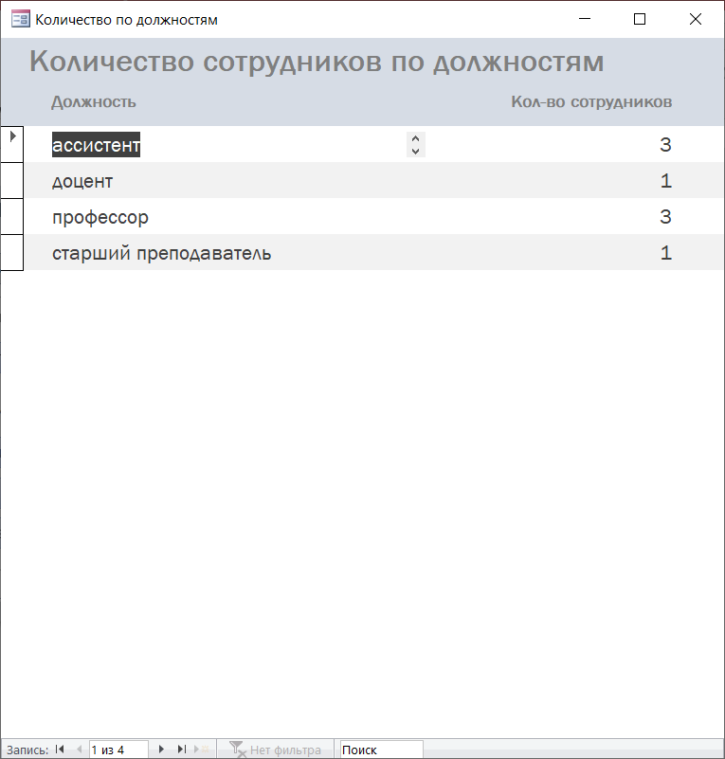

Рисунок 15 – Форма «Количество сотрудников по должностям»

## Форма «Преподаватели по дисциплинам»

Форма «Преподаватели по дисциплинам» имеет возможность выбора кафедры из выпадающего списка и отображение преподавателей, которые могут преподавать выбранную дисциплину. Также имеется возможность перейти к полной информации о конкретном преподавателе. Вид формы представлен на рис. 16.

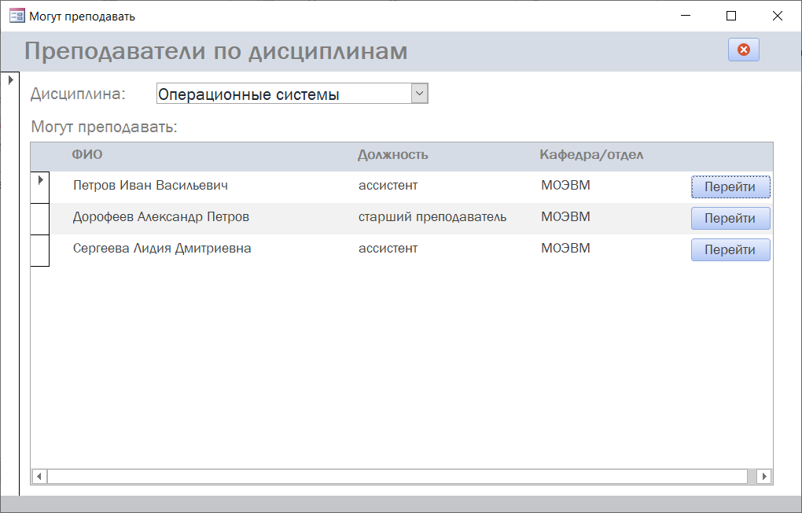

Рисунок 16 – Форма «Преподаватели по дисциплинам»

Выпадающий список в форме представлен на рис. 17. Данные берутся из таблицы «Дисциплины».

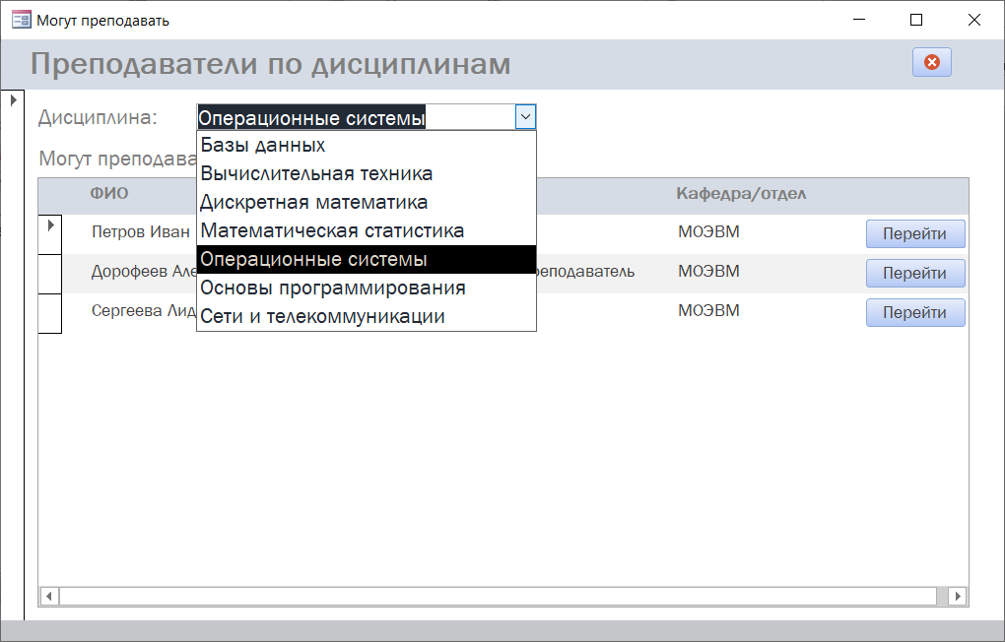

Рисунок 17 – Выпадающий список формы «Преподаватели по дисциплинам»

## Форма «С истекшим сроком контракта»

Форма «С истекшим сроком контракта» содержит в себе список преподавателей, контракт которых в настоящее время недействителен. SQL-код запроса, который предоставляет данные для формы, представлен ниже:

SELECT Сотрудник.[№ паспорта], Сотрудник.ФИО, Преподаватель.[Дата окончания контракта]

FROM Сотрудник LEFT JOIN Преподаватель ON Сотрудник.[№ паспорта] = Преподаватель.[№ паспорта]

WHERE (((Преподаватель.[Дата окончания контракта])<Date()));

Вид формы представлен на рис. 18.

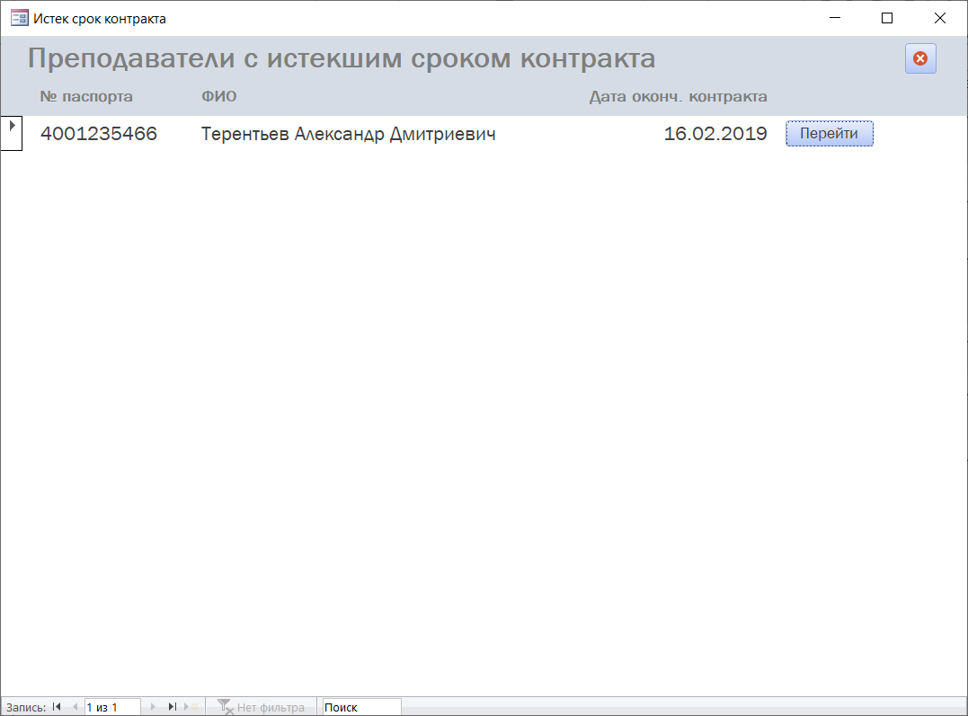

Рисунок 18 – Вид формы «С истекшим сроком контракта»

## Форма «Отпуск в данный месяц»

Форма «Отпуск в данный месяц» содержит в себе список сотрудников, в интервал отпуска которых входит указанный в форме навигации месяц. Вид формы при указании 6-го месяца представлен на рис. 19

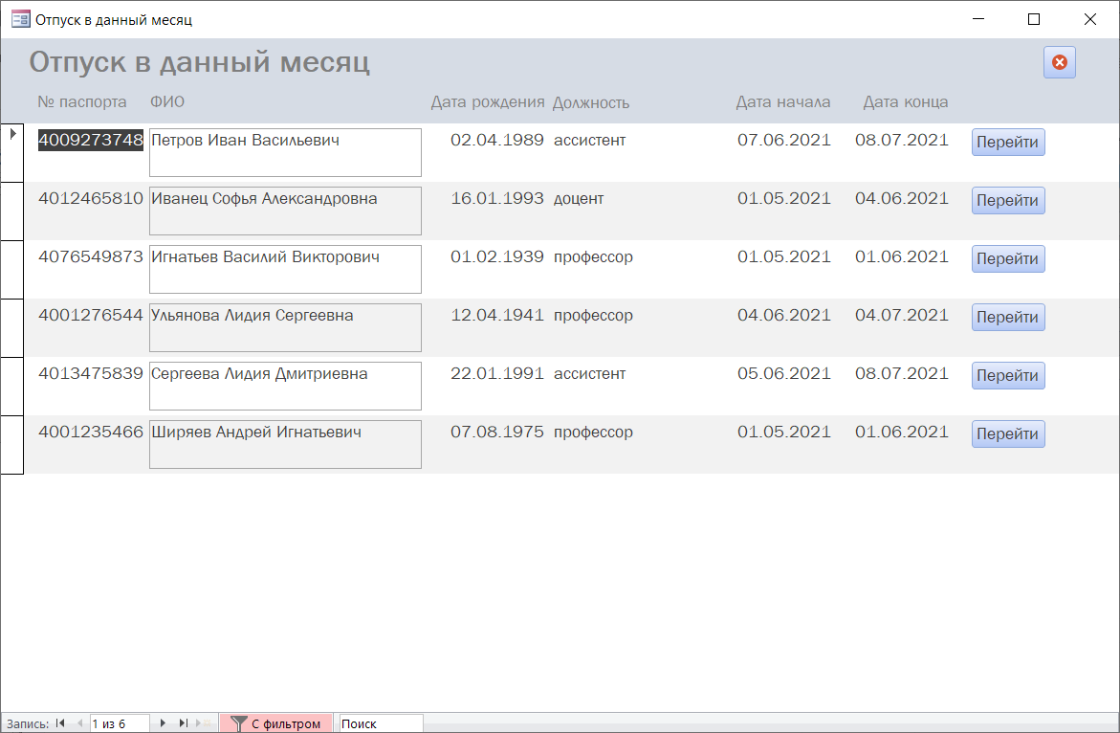

Рисунок 19 – Вид формы «Отпуск в данный месяц»

По нажатию кнопки «Перейти» открывается форма «Сотрудник_добавл» с данным сотрудником.

## Отчет «Отчет по кафедрам»

Отчет по кафедрам и дисциплинам имеет следующую структуру:

* Кафедра
  + Дисциплина
    - Преподаватели, которые могут преподавать данную дисциплину
  + Средняя нагрузка по кафедре
* …

SQL-код запроса данных для отчета представлен ниже:

SELECT [Преподаватели по дисциплине].Название, [Преподаватели по дисциплине].ФИО, [Преподаватели по дисциплине].[№ паспорта], [Преподаватели по дисциплине].[Дата рождения], [Преподаватели по дисциплине].Должность, [Преподаватели по дисциплине].Степень, [Преподаватели по дисциплине].Звание, [Преподаватели по дисциплине].[Дата поступления], Сотрудник.[Кафедра/отдел], Преподаватель.Нагрузка, [Нагрузка кафедры].[Avg-Нагрузка]

FROM (([Преподаватели по дисциплине] INNER JOIN Сотрудник ON [Преподаватели по дисциплине].[№ паспорта] = Сотрудник.[№ паспорта]) LEFT JOIN Преподаватель ON Сотрудник.[№ паспорта] = Преподаватель.[№ паспорта]) LEFT JOIN [Нагрузка кафедры] ON Сотрудник.[Кафедра/отдел] = [Нагрузка кафедры].[Кафедра/отдел];

Вид отчета представлен на рис. 18.

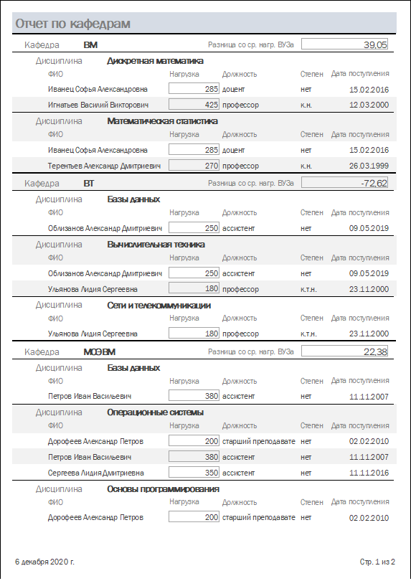

Рисунок 18 – Отчет по кафедрам и преподавателям

## Отчет «Справки об отпуске»

Справки «Об отпуске» содержат в себе информацию о сотрудниках, которые находятся в отпуске, для каждого из которых создается карточка-справка. Вид справки представлен на рис. 19.

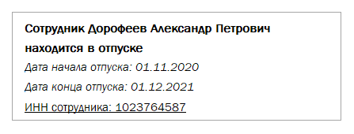

Рисунок 19 – Справка об отпуске

## Выводы.

В результате выполнения лабораторной работы были получены навыки проектирования баз данных, построения ER диаграмм, реляционной модели, реализации пользовательского интерфейса в MS Access в соответствии с задачами, которые должны быть реализуемы пользователем. В результате была разработана база данных и программа к ней, которые позволяют администрировать отдел кадров университета, просматривать в различных форматах данные о сотрудниках, изменять их, формировать отчеты и справки.